附件1：购置需求
彩色衍射投影显示系统
一、应用背景
彩色衍射投影显示系统包括以空间光调制器，空间调制器，RGB三色激光器，笼式结构光学件及光机械结构件等部件组成，其中空间光调制器作为核心，是一类能将信息加载于一维或两维的光学数据场上，以便有效地利用光的固有速度、并行性和互连能力的器件，可在随时间变化的电信号或其他信号的控制下，对光的强度、相位及偏振 态等特性进行调制。由于它的这种性质，可作为实时光学信息显示和 处理等系统中的关键器件。
彩色衍射投影显示系统围绕空间光调制器为核心器件搭建，RGB激光器发出的光 通过针孔滤波器和准直透镜扩束，再经过SLM反射调制，衍射光在光屏平面呈现清晰像。通过激光器和SLM的同步分时控制，实现RGB彩色图像的显示。实际搭建光路时釆用笼式结构，以缩小系统体积，充分利用空间。本系统要求高分辨率、小像素尺寸和自时序控制。

二、基本配置
1、 液晶空间光调制器 （1台）
2、液晶空间调制器控制软件（1套）
3、RGB三色激光器 （1套）
4、笼式结构光学件及光机械结构件（1套）
4.1渐变滤光片*1
4.2偏振片*1
4.3 10um针孔*1
4.4 40X显微物镜*1
4.5 25. 4mm反射镜*1
4.6 直角转折俯仰角调节架*1
4.7 空间直角转折联用调节架*1
4.8 直角转折立方棱镜固定架*1

三、主要性能指标
1、液晶空间光调制器
3.1分辨率: 不低于3840*2160
3.2适用波长420-670nm
3.3单色刷新率≥30Hz
3.4像素大小≤3. 8um
3.5填充因子≥90%
3.6相位能力≥2π@ 633nm
3.7带3通道时序触发控制接口
3.8光学头带俯仰调节安装座
2、液晶空间调制器控制软件
2.1 包括深度学习计算全息案例模块、双螺旋相位调控、花瓣光束光场调控、双相位全息计算模块、多波长全息合束模块、全息涡旋阵列模块；
2.2 多激光器时序触发控制系统模块，可编程控制亮度和时序。
3、RGB三色激光器
3.1 RGB 波长：660nm、520nm、 450nm
3.2 RGB 功率：按40mw、30mw、40mw
3.3 带合色和扩束模块

附件2：谈判报价须知
- 合同主要条款
1）报价及交货方式：
清华大学深圳国际研究生院实验室交货，国产设备报价为含税人民币价格，包含仪器设备的价款、税费、包装、运输、装卸、安装、调试、技术指导、培训、咨询、服务、保险、检测、验收合格交付使用之前以及技术和售后服务、质保期退运返修等其他所有费用；
- 付款方式：
41.6%货款签订合同后支付；设备到货安装验收合格后，出具验收报告，凭验收报告且货款到位后支付 58.4 %货款（预计2024年4月支付）；本合同下所有付款均以政府财政部门划拨款项到位后支付，买方不承担因财政审批或拨款延迟造成延迟付款的违约责任。
3）交货日期：
合同签订后90个工作日。
4）质保期
质保期两年，自验收合格之日算起。
- 其它配置
- 根据购置需求配备仪器设备必需的随机附件、易损件及备件、设备操作和维修的专用工具。将以上附件、备件（包括操作工具）、易损件等列出清单，单独报价，并计入总价。
- 除基本配置要求外，各公司还可以根据学校的研究背景及公司的产品特点配置相应的功能模块，单独报价，提供参考，不计入总价。
- 基本服务要求
- 安装、调试、检验、培训及技术服务费用分项报价并计入总价。
2）提供仪器使用说明书、操作手册、维修手册、工作软件说明书等技术资料。
3）工程师到仪器用户现场安装、调试仪器，要求按照购置需求要求进行验收。以上服务的费用已计入总价，不另行收费。
4）在用户现场对用户的仪器操作、维修和电气人员免费进行技术培训。培训内容包括仪器的基本原理、安装、调试、操作使用和日常保养维修等。培训时间均不少于1个工作日。验收合格后一个月，再在用户现场进行第2次提高培训。
5）质保期内，对使用单位的任何问题能保障4小时内电话响应，卖方接到买方故障信息后24小时内（第二个工作日）到达用户现场，排除故障，免费更换损坏零件。软件终身免费更新、升级。
6）仪器质保期满后，卖方应对仪器提供终生服务，并且提供广泛而优惠的技术支持和备件成本价格供应。

谈判响应文件的要求
参与谈判供应商应仔细阅读文件的所有内容，按本文件的要求提供谈判响应文件，并保证所提供的的全部资料的真实性，以使其谈判响应文件对本谈判文件作出实质性响应，否则，其谈判响应文件可能视为无效。
各谈判供应商应按本文件中提供的文件格式、内容和要求制作谈判响应文件。谈判响应文件应装订成册。谈判响应文件须提供正本一份、副本至少二份。谈判响应文件的内容应包括：
- 谈判响应函；
- 法人代表证明书及身份证明；
- 法人授权委托证明书及身份证明；
- 法人营业执照的复印件、税务登记证书复印件（若提供的营业执照为三证合一，则税务登记证可不单独提供）；
- 技术规格偏离表及商务条款偏离表；
- 价格一览表及分项价格表；
- 制造厂家的授权书（适用于进口设备）
- 《谈判响应文件》真实性承诺函
- 企业诚信声明与承诺；
- 公司基本情况简介；
- 公司近三年内在经营活动中没有重大违法记录以及被禁止参与政府采购活动的声明与承诺；
- 公司近三年无行贿犯罪记录承诺；
- 信用信息查询记录网络截图件（通过“信用中国”网（www.creditchina.gov.cn）、中国政府采购网（www.ccgp.gov.cn）、深圳市政府采购监督管理网（www.zfcg.sz.gov.cn）、和“国家企业信用信息公示系统（ www.gsxt.gov.cn）等4个官网的信用信息查询记录网络截图件并加盖投标人公章；查询截止时间须在本项目递交投标文件截止时间前。）；
- 政府采购违法行为风险知悉确认书
- 公司认为有必要提供的其他材料（如：产品彩页、说明书等）

以上所有文件需加盖公章

谈判响应文件部分格式、附件

封面注明“XXX采购项目谈判响应文件”

附件1 谈判响应函（格式）

谈判响应函致：清华大学深圳国际研究生院

根据清华大学深圳国际研究生院XXX采购项目谈判要求和需求，签字代表（姓名、职务）经正式授权并代表XXX（公司名称、地址）提交下述文件正本___份及副本___份：
- 提供谈判文件中规定须提交的所有内容。
- 本响应文件有效期为自响应文件递交之日起___个日历日。
- 若谈判成交，我方将按谈判文件规定履行合同责任和义务。
- 我方同意提供按照贵方的要求的一切数据或资料，并保证其真实性、合法性。
- 我方与本次谈判有关的一切正式来往通讯请寄：地址：邮编：电话：传真：

法定代表人或其授权代表签字：____________________
供应商(盖章):
年 月 日

附件2 法定代表人证明书 (格式)

法定代表人证明书XX同志，现任我单位职务，为法定代表人，特此证明。有效日期： 签发日期： 单位：附：代表人性别：年龄：身份证号码：营业执照号码：经济性质：主营（产）：兼营（产）：进口物品经营许可证号码：主营：兼营：说明：1、法定代表人为企业事业单位、国家机关、社会团体的主要行政负责人。
2、内容必须填写真实、清楚，涂改无效，不得转让、买卖.

公司（法人公章）：

法定代表人（签字或盖章）：

附身份证复印件（正反面）

附件3法定代表人授权书（格式）法定代表人授权书

本授权书声明：注册于（地区的名称）的（公司名称）的在下面签字的（法人代表姓名、职务）代表本公司授权（单位名称）的在下面签字的（被授权人的姓名、职务）为本公司的合法代理人，就（采购项目名称）的谈判响应，以本公司名义处理与之有关的事务。

本授权书于__________年_____月______日签字生效,特此声明。

法定代表人签字_______________________________

被授权人签字_______________________________

公司（法人公章）：

附：附身份证复印件（正反面）

附件4

技术规格偏离情况表

谈判人名称：
序号 | 货物名称 | 谈判文件条目号 | 谈判需求规格 | 谈判响应规格 | 偏离情况 | 说明
注：1、本表必须对应谈判文件所有技术条款内容进行逐条填写，不得有任何遗漏，否则视为不响应谈判要求；
2、如有偏离，应在“偏离情况”栏内注明“有”，并在“说明”栏内予以说明；如无偏离，应在“偏离情况”栏内注明“无”。

法定代表人或其授权代表签字：____________________供应商(盖章):

附件5商务条款偏离情况表

谈判人名称：
序号 | 谈判文件条目号 | 谈判需求商务条款 | 谈判响应商务条款 | 偏离情况 | 说明
注：1、本表必须对应谈判文件所有技术条款内容进行逐条填写，不得有任何遗漏，否则视为不响应谈判要求；
2、如有偏离，应在“偏离情况”栏内注明“有”，并在“说明”栏内予以说明；如无偏离，应在“偏离情况”栏内注明“无”。

法定代表人或其授权代表签字：____________________供应商(盖章):

附件6 价格一览表及分项价格表

序号 | 货物名称 | 数量 | 型号（配置） | 总价 | 备注

序号 | 货物名称 | 数量 | 型号（配置） | 单价 | 备注

法定代表人或其授权代表签字：____________________供应商(盖章):

附件7制造厂家的授权书致：清华大学深圳国际研究生院

我们（制造商名称）是按（国家名称）法律成立的一家制造商，主要营业地点设在（地址）。兹指派按中国法律正式成立的，主要营业地点设在（经销商地址）的（经销商名称）作为我方真正的合法的代理人进行下列有效的活动：
- 代表我方办理贵方谈判要求提供的由我方制造的货物的有关事宜，并对我方具有约束力。
（2） 作为制造商，我方保证以谈判合作者来约束自己，并对该谈判共同和分别承担谈判文件中所规定的义务。
（3） 我方兹授予 （经销商名称） 在本项目本包中作为唯一的代理全权办理和履行上述我方为完成上述各点所必须的事宜，具有替换或撤销的全权。兹确认 （经销商名称） 或其正式授权代表依此合法地办理一切事宜。
（4） 我方于 年 月 日签署本文件。

制造商（盖章）______________

法定代表人或其授权代表签字______________________

附件8《谈判响应文件》真实性承诺函致：清华大学深圳国际研究生院
（ 供应商名称） 参与了 （采购项目名称） 的谈判，现已认真核实了谈判响应文件的全部资料，所有资料均为真实资料。我单位对谈判响应文件中全部资料的真实性负责，如被证实我单位的谈判响应文件中存在虚假资料的，则视为我单位隐瞒真实情况、提供虚假资料，我单位愿意接受主管部门作出的行政处罚。特此承诺！

供应商名称：——————（法人公章）
承诺日期：年 月 日

(特别说明：若供应商在谈判时未提供《谈判响应文件真实性承诺函》或修改《谈判响应文件真实性承诺函》格式内容，将作谈判无效处理。)

附件9 企业诚信声明与承诺企业诚信声明与承诺清华大学深圳国际研究生院：
我公司 参与 采购项目谈判，现就企业诚信作如下声明与承诺：
1、根据财政部《财政部关于在政府采购活动中查询及使用信用记录有关问题的通知》（财库[2016]125号）和深圳市财政委员会《深圳市财政委员会转发财政部关于在政府采购活动中查询及使用信用记录有关问题的通知》（深财购[2016]38号）的要求，截止X年月日X17：00（北京时间）止，我司未有任何仍处于受惩罚和禁止期内的违法违规、不良信用等记录。
2、我司承诺：未有《深财购〔2013〕27号》和《深财购函〔2016〕315号》等文件中规定的予以扣分的情形。
我司对上述内容的真实性负责。如有虚假，将依法承担相应责任。
特此声明与承诺！

公司名称：（法人公章）
承诺日期： 年 月 日

注：近三年内，如公司有任何违法违规、受惩罚和禁止、不良信用等记录，必须列明记载，并附网络截图（加盖公章）。

附件10 近三年内在经营活动中没有重大违法记录以及被禁止参与政府采购活动的声明与承诺

近三年内在经营活动中没有重大违法记录以及被禁止参与政府采购活动的声明与承诺

清华大学深圳国际研究生院：
我单位 参与 采购项目谈判，现承诺：
参与本项目谈判前三年内，在经营活动中没有重大违法记录、以及不存在被有关部门禁止参与政府采购活动且在有效期内的情况，也不存在因涉嫌串通投标等正在接受主管部门调查的情况。
如我司作出虚假承诺，将承担由此引发的全部责任。
特此承诺！

公司名称：—————（法人公章）
承诺日期：年 月 日(注：若公司有出现过《近三年内在经营活动中没有重大违法记录以及被禁止参与政府采购活动的声明与承诺》提到的行为，不可提供该承诺函，否则按相关规定处理；若没有出现过《近三年内在经营活动中没有重大违法记录以及被禁止参与政府采购活动的声明与承诺》提到的行为，按要求填写，不得更改承诺内容。)

附件11公司近三年无行贿犯罪记录承诺

公司近三年无行贿犯罪记录承诺

清华大学深圳国际研究生院：
我单位 参与 采购项目，现承诺近三年内无行贿犯罪记录，如我司作虚假承诺，将承担由此引发的全部责任。特此承诺！

公司名称：—————（法人公章）
承诺日期：年 月 日

(注：若公司有行贿犯罪记录，不可提供该承诺函，否则按相关规定处理；若没有行贿犯罪记录，按要求填写，不得更改承诺内容。)
附件12信用信息查询记录网络截图件信用信息查询记录网络截图件（参考件）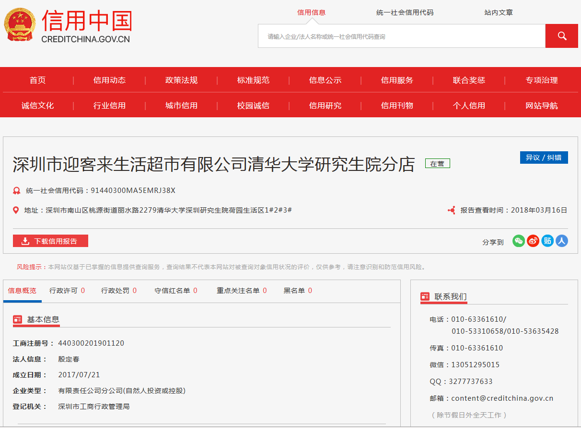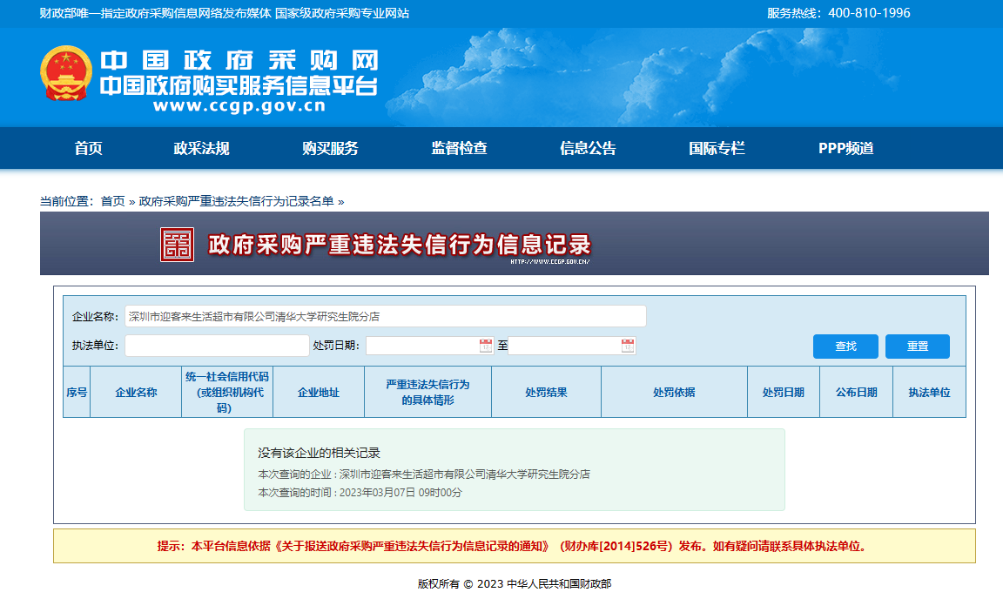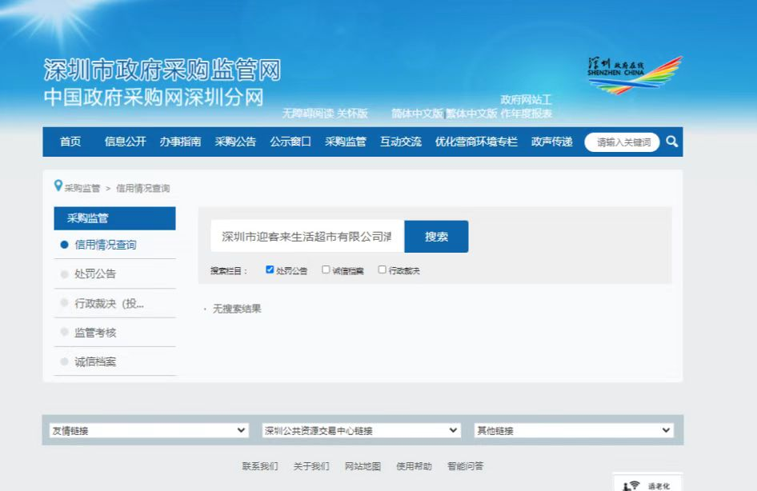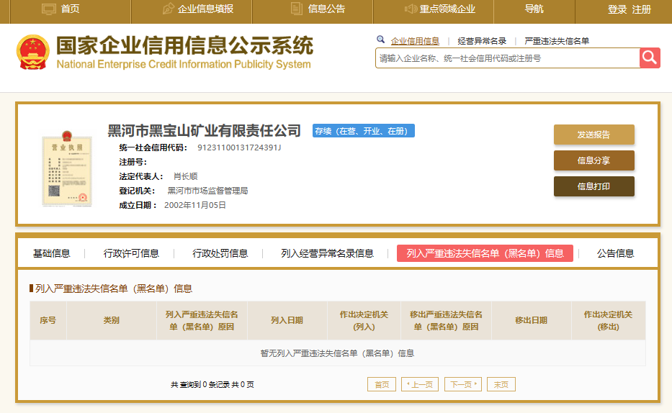

查询截图时间： 年 月 日 时 分（北京时间）

附件13：

政府采购违法行为风险知悉确认书

本公司在投标前已充分知悉以下情形为参与政府采购活动时的重大风险事项，并承诺已对下述风险提示事项重点排查，做到严谨、诚信、依法依规参与政府采购活动。
一、本公司已充分知悉“隐瞒真实情况，提供虚假资料”的法定情形，相关情形包括但不限于：
（一）通过转让或者租借等方式从其他单位获取资格或者资质证书投标的。
（二）由其他单位或者其他单位负责人在投标供应商编制的投标文件上加盖印章或者签字的。
（三）项目负责人或者主要技术人员不是本单位人员的。
（四）投标保证金不是从投标供应商基本账户转出的。
（五）其他隐瞒真实情况、提供虚假资料的行为。
二、本公司已充分知悉“与其他采购参加人串通投标”的法定情形，相关情形包括但不限于：
（一）投标供应商之间相互约定给予未中标的供应商利益补偿。
（二）不同投标供应商的法定代表人、主要经营负责人、项目投标授权代表人、项目负责人、主要技术人员为同一人、属同一单位或者在同一单位缴纳社会保险。
（三）不同投标供应商的投标文件由同一单位或者同一人编制，或者由同一人分阶段参与编制的。
（四）不同投标供应商的投标文件或部分投标文件相互混装。
（五）不同投标供应商的投标文件内容存在非正常一致。
（六）由同一单位工作人员为两家以上（含两家）供应商进行同一项投标活动的。
（七）不同投标人的投标报价呈规律性差异。
（八）不同投标人的投标保证金从同一单位或者个人的账户转出。
（九）主管部门依照法律、法规认定的其他情形。
三、本公司已充分知悉下列情形所对应的法律风险，并在投标前已对相关风险事项进行排查。
（一）对于从其他主体获取的投标资料，供应商应审慎核查，确保投标资料的真实性。如主管部门查实投标文件中存在虚假资料的，无论相关资料是否由第三方或本公司员工提供，均不影响主管部门对供应商存在“隐瞒真实情况，提供虚假资料”违法行为的认定。
（二）对于涉及国家机关出具的公文、证件、证明材料等文件，一旦涉嫌虚假，经查实，主管部门将依法从严处理，并移送有关部门追究法律责任；涉嫌犯罪的，主管部门将一并移送司法机关追究法律责任。
（三）对于涉及安全生产、特种作业、抢险救灾、防疫等政府采购项目，供应商实施提供虚假资料、串通投标等违法行为的，主管部门将依法从严处理。
（四）供应商应严格规范项目授权代表、员工参与招标投标的行为，加强对投标文件的审核。项目授权代表、员工编制、上传投标文件等行为违反政府采购法律法规或招标文件要求的，投标供应商应当依法承担相应法律责任。
（五）供应商对投标电子密钥负有妥善保管、及时变更和续期等主体责任。供应商使用电子密钥在深圳政府采购网站进行的活动，均具有法律效力，须承担相应的法律后果。供应商擅自将投标密钥出借他人使用所造成的法律后果，由供应商自行承担。
（六）单位负责人为同一人或者存在直接控股、管理关系的不同供应商，不得参加同一合同项下的政府采购活动。相关情形如查实，依法作投标无效处理；涉嫌串通投标等违法行为的，主管部门将依法调查处理。
四、本公司已充分知悉政府采购违法、违规行为的法律后果。经查实，若投标供应商存在政府采购违法、违规行为，主管部门将依据《深圳经济特区政府采购条例》第五十七条的规定，处以一至三年内禁止参与本市政府采购，并由主管部门记入供应商诚信档案，处采购金额千分之十以上千分之二十以下罚款；情节严重的，取消参与本市政府采购资格，处采购金额千分之二十以上千分之三十以下罚款，并由市场监管部门依法吊销营业执照。
以下文字请投标供应商抄写并确认：“本公司已仔细阅读《政府采购违法行为风险知悉确认书》，充分知悉违法行为的法律后果，并承诺将严谨、诚信、依法依规参与政府采购活动”。

负责人/投标授权代表签名：
知悉人（公章）：
日期：

上述《政府采购违法行为风险知悉确认书》请各供应商负责人或投标授权代表签字并加盖单位公章后随竞争性谈判响应文件一并提交。

